/Тушаалын төсөл/

Мэдээлэл, сүлжээ, тоног төхөөрөмжийн аюулгүй байдлын журмыг шинэчлэн батлах тухай

Монгол Улсын засаг захиргаа, нутаг дэвсгэрийн нэгж, түүний удирдлагын тухай хуулийн 33 дугаар зүйлийн 33.5 дахь заалт, Засгийн газрын 2010 оны 06 дугаар сарын 02-ны өдрийн 141, 2017 оны 04 дүгээр сарын 12-ны өдрийн 111 дүгээр тогтоол, 2017 оны 246 дугаар тогтоол, Нийслэлийн засаг даргын 2013 оны 05 дугаар сарын 14-ний өдрийн А/477 дугаар захирамжийг тус тус үндэслэн ТУШААХ нь:

1. Баянгол дүүргийн Засаг даргын Тамгын газрын нийт албан хаагчид албан үүргээ гүйцэтгэхдээ дагаж мөрдөх, цахим аюулгүй байдлыг хангах, эрх зүйн орчинг бүрдүүлэх зорилгоор “Мэдээлэл, сүлжээ, тоног төхөөрөмжийн аюулгүй байдлын журам”-ыг нэгдүгээр, ажилтнуудын баримт бичгийн эмх цэгцтэй хадгалах жишиг загварыг хоёрдугаар хавсралтаар тус тус шинэчлэн баталсугай.

2. Энэхүү журмыг дүүргийн Засаг даргын Тамгын газрын хэлтэс, тасаг, алба, хорооны албан хаагчдад танилцуулж, мөрдүүлж ажиллахыг Төрийн захиргааны удирдлагын хэлтэс /Х.Мөнхзул/, өдөр тутмын үйл ажиллагаандаа удирдлага болгон ажиллахыг Тамгын газрын нийт албан хаагчдад үүрэг болгосугай.

3. Энэ тушаал батлагдсантай холбогдуулан дүүргийн Засаг даргын Тамгын газрын даргын 2015 оны 08 дугаар сарын 17-ны өдрийн А/222 дугаартай тушаалыг хүчингүй болсонд тооцсугай.

ТАМГЫН ГАЗРЫН ДАРГА Д.ДЭЛГЭРМАА

ХЯНАСАН: ТӨРИЙН ЗАХИРГААНЫ УДИРДЛАГЫН ХЭЛТСИЙН ДАРГА Х.МӨНХЗУЛ

ХЯНАСАН: ТӨРИЙН ЗАХИРГААНЫ УДИРДЛАГЫН ХЭЛТСИЙН ХУУЛЬ ЗҮЙН ТАСГИЙН АХЛАХ МЭРГЭЖИЛТЭН М.СОЛОНГО

ЭРХ ЗҮЙН ҮНДЭСЛЭЛИЙГ ХЯНАСАН: ТӨРИЙН ЗАХИРГААНЫ УДИРДЛАГЫН ХЭЛТСИЙН ЭРХ ЗҮЙН АЖИЛТАН Л.САРАНГЭРЭЛ

БОЛОВСРУУЛСАН: ТӨРИЙН ЗАХИРГААНЫ УДИРДЛАГЫН ХЭЛТСИЙН АЖИЛТАН Б.АЛТАНТУЯА

БГД-ийн Засаг даргын Тамгын газрын даргын ... оны ... дугаар сарын ...-ны өдрийн ... дугаар тушаалын нэгдүгээр хавсралт

МЭДЭЭЛЭЛ, СҮЛЖЭЭ, ТОНОГ ТӨХӨӨРӨМЖИЙН АЮУЛГҮЙ БАЙДЛЫН ЖУРАМ

Нэг. Нийтлэг үндэслэл
1.1. Баянгол дүүргийн Засаг даргын Тамгын газрын /цаашид “байгууллага” гэх/ “Мэдээлэл, сүлжээ, тоног төхөөрөмжийн аюулгүй байдлын журам” /цаашид “журам” гэх/-ын зорилго нь Тамгын газрын дотоод сүлжээ болон интернэтийн орчинд ажиллах компьютер, принтер, скайнер, камер, тоног төхөөрөмжийн ашиглалт, бүрэн бүтэн байдал, хэвийн ажиллагаа, тоног төхөөрөмжийн захиалга, хуваарилалт, суурилуулалт, засвар үйлчилгээ болон аюулгүй байдал, нууцлалыг хангах, гадны болон дотоодын цахим халдлага довтолгооноос хамгаалах, сэргийлэх, хор хохирол эрсдэл учирсан гэж үзвэл нэн дариу засаж, сэргээх, хариу арга хэмжээ авахад гол зорилго оршино.

Хоёр. Хамрах хүрээ
2.1. Баянгол дүүргийн Засаг даргын Тамгын газрын нийт ажилтан, албан хаагчид, хороодын нийт албан хаагчид, мэдээллийн технологи, праграмм хангамж хариуцсан мэргэжилтэн нар ажил үүргээ гүйцэтгэхдээ энэхүү журмыг мөрдлөг болгон ажиллана.

Гурав. Нэр томьёо
3.1. Энэ журамд хэрэглэсэн нэр томьёог дор дурдсан утгаар ойлгоно. Үүнд:
3.1.1. “Дотоод сүлжээ” гэж байгууллагын хэмжээнд хоёр буюу түүнээс дээш хэрэглэгчдийн хооронд мэдээлэл нэвтрүүлэх, дамжуулах, хүлээн авах үндсэн сүлжээ;
3.1.2. “Бүрэн бүтэн байдал” гэж мэдээлэл нь аливаа өөрчлөлтөөс хамгаалагдсан, үргэлж үнэн зөв, бүрэн бүтэн байх баталгааг;
3.1.3. “Мэдээлэл” гэж эзэмшиж, хадгалж байгаа төхөөрөмжөөс үл хамааран боломжит бүх л хэлбэрээр оршин байгаа уншиж ойлгож болох бүх төрлийн баримт бичиг, мэдээ, мэдээлэл, биет зүйлсийг;
3.1.4. “Нийтэд хүртээмжтэй мэдээлэл” гэж хуулиар болон энэхүү журмаар нууц мэдээлэл гэж үзээгүй, эрх бүхий этгээдийн зөвшөөрлийн дагуу олон нийтэд тараагдсан, задруулбал байгууллагад болон бусад этгээдэд илтэд хохирол учруулахааргүй мэдээллийг;
3.1.5. “Нууц ангиллын мэдээлэл” гэж хууль тогтоомжид нийцүүлэн нууцалсан бөгөөд задруулбал байгууллага болон хувь хүний эрх, хууль ёсны ашиг сонирхол, нэр төр, алдар хүндэд илтэд хохирол учруулж болзошгүй мэдээллийг;
3.1.6. “Мэдээлэл эзэмшигч” гэж албан үүрэг, ажил мэргэжлийн үйл ажиллагааны хүрээнд аливаа мэдээллийг олж мэдсэн, танилцсан, тухайн мэдээллийг эзэмшиж байгаа албан хаагчийг;
3.1.7. “Мэдээлэл хариуцагч” гэж мэдээллийг эзэмшиж байгаа ажилтны удирдах дээд албан тушаалтан, хэлтэс, албаны дарга нарыг ойлгоно;
3.1.8. “Мэдээллийн аюулгүй байдал” гэж мэдээлэл, мэдээлэл боловсруулах хэрэгсэл, холбогдох дэд бүтцийн нууцлал, бүрэн бүтэн байдал, тасралтгүй ажиллагаа, найдвартай байдлыг тодорхойлох, бий болгох, хадгалж байхтай холбоотой бүх асуудал;
3.1.9. “Аюул занал” гэж систем болон байгууллагад хор учруулж болох мэдээллийн аюулгүй байдлыг ямар нэг байдлаар зөрчиж болох боломж, үйлдэл, үйл явдлыг;
3.1.10. “Мэдээллийн аюулгүй байдлын учрал” гэж мэдээллийн аюулгүй байдлын зөрчил гарсан, аюулгүй байдлын арга хэмжээ үр дүнгүй болсон, ажиллахгүй байгаа, эсхүл аюулгүй байдалтай холбоотой ямар нэгэн нөхцөл байдал үүссэн гэдгийг илтгэж буй систем, үйлчилгээ, сүлжээний хэвийн байдалд нөлөөлөх аливаа тохиолдол, үйл явдал;
3.1.11. “Өмч хөрөнгө” гэж байгууллагад ямар нэг ач холбогдолтой аливаа биет болон биет бус юмс, эд зүйл, мэдээлэл холбоо технологийн талаас нь авч үзвэл мэдээлэл, түүнтэй холбоотой аливаа юмс, эд зүйл;
3.1.12. “Зохицуулагч” гэж байгууллагын мэдээлэл технологи хариуцсан
эрх, үүрэг албан хаагчийг;
3.1.13. “Хэрэглэгч” гэж байгууллагын мэдээллийн системтэй харьцдаг бүхий л шатны ажилтан, албан хаагчдыг;
3.1.14 “Тоног төхөөрөмж” гэж албан хэрэгцээнд ашиглаж буй компьютер,
зөөврийн компьютер, зөөврийн диск, зөөврийн хард, хуурцаг, хувилагч принтер, скайнер, камер, аппарат рутер, свич, салаалагч, сүлжээний утас, толгой зэрэг техник хэрэгслийг;

Дөрөв. Мэдээллийн өмч хөрөнгийн ангилал, хадгалалт, хамгаалалт, нууцлал
4.1 Мэдээллийн өмч хөрөнгийн ангилал
4.1.1 Биет мэдээллийн хөрөнгө гэдэг нь судалгааны материалууд, үйл ажиллагааны төлөвлөгөө, төсөл хөтөлбөрүүд, бүртгэлийн мэдээллүүд, сургалтын материал, тараах хуудсууд, гарын авлага, хяналт шалгалтын тайлан, хэвлэмэл зургууд зэрэг бүх төрлийн хэвлэмэл мэдээллийг;
4.1.2 Цахим мэдээллийн хөрөнгө гэдэг нь биет мэдээллийн, цахим хэлбэрүүд, өгөгдлийн сангийн өгөгдлүүд болон бусад төрлийн цахим мэдээллийг;
4.1.3 Програм хангамжийн хөрөнгө гэдэг нь зөвшөөрөлтэй хэрэглээний, мэргэжлийн болон системийн програм хангамж, өөрсдийн боловсруулсан болон тусгай захиалгаар хийлгэсэн програм хангамжууд, системүүд.
4.1.4 Техник хангамжийн хөрөнгө гэдэг нь сервер, компьютерын ба харилцаа холбооны төхөөрөмжүүд (процессор, дэлгэц, зөөврийн компьютер, телефон, факсын аппарат), зөөврийн төхөөрөмжүүд (зөөврийн хард, флаш, диск, хуурцаг), сүлжээний тоног төхөөрөмжүүд (рутер, свич, салаалагч, сүлжээний утас, толгой) зэрэг бүх төрлийн мэдээлэл боловсруулах, дамжуулах, хадгалах хэрэгслүүдийг.

4.2 Мэдээлэл хадгалалт
4.2.1 Мэдээлэл эзэмшигч, хэрэглэгч нар тухайн ажлын байртай холбогдох баримт бичиг, мэдээллийг хадгалахдаа компьютерийн хатуу дискэнд өөрийн албан тушаал нэртэй файлын гарчиг үүсгэн түүнд он дарааллаар өөрийн хөтлөх хэргийн нэрийн жагсаалт болон “Баримт бичгийн төсөл болон бусад” гэсэн төрлөөр хадгалах бөгөөд дэлгэцэнд мэдээлэл хадгалахыг хориглоно.
4.2.2 “Компьютерийн хөтлөх хэргийн нэрийн жагсаалт” хавтас нь файлын онцлогоос шалтгаалан дараах төрөлд хуваагдсан байна. Үүнд:
- Батлагдсан хөтлөх хэргийн нэрийн жагсаалт
- Төлөвлөгөө
- Тайлан
- Судалгаа
- Гэх мэт...
4.2.3 “Баримт бичгийн төсөл” файл нь дараах төрөлд хуваагдсан байна. Үүнд:
- Дүүргийн Засаг даргын нэрээр үйлдэгдэх баримт бичгийн төсөл
- Дүүргийн Засаг даргын захирамжийн төсөл
- Дүүргийн Засаг даргын албан даалгаврын төсөл
- Дүүргийн Засаг даргын албан бичгийн төсөл А4
- Дүүргийн Засаг даргын албан бичгийн төсөл А5
- Дүүргийн Засаг даргын Тамгын газрын даргын нэрээр үйлдэгдэх баримт бичгийн төсөл
- Засаг даргын Тамгын газрын даргын тушаалын төсөл
- Засаг даргын Тамгын газрын даргын албан бичгийн төсөл А4
- Засаг даргын Тамгын газрын даргын албан бичгийн төсөл А5

4.2.4 “Бусад” гэх хавтасанд өөрийн ажлын онцлогоос шалтгаалан доорх баримт бичиг үүсч болно. Үүнд:
- Удирдлагаас өгсөн үүрэг даалгавар
- Өөрийн гүйцэтгэлийн төлөвлөгөө
- Өөрийн гүйцэтгэлийн төлөвлөгөөний биелэлт

4.3 Мэдээллийн хамгаалалт
4.3.1 Байгууллагын мэдээлэл гаргадаг, хүлээн авдаг, боловсруулдаг, дамжуулдаг, хадгалдаг албан хаагч бүр мэдээллийг хамгаалах үүрэг хүлээнэ.
4.3.2 Байгууллагын ажилтан, албан хаагчид өөрийн, компьютер дээр мэдээлэл хариуцагчийн зөвшөөрөлгүйгээр гадны этгээдийг ажиллуулахыг хориглоно.
4.3.3 Байгууллагын ажилтан бүр өөрийн компьютер дээрээ нэвтрэх нууц үгийг нээнэ.
4.3.4 Хэрэглэгчид компьютерт нэврэх нууц үгээ хамгаалах үүрэгтэй бөгөөд бусдад дамжуулахыг хориглоно.
4.3.5 Нууц үгээ илэрсэн гэж үзвэл даруй солих. Ингэхдээ хуучин нууц үгээ дахин ашиглахаас зайлсхийж, хуучин тэмдэгтүүдийг ихэнхийг солих.
4.3.6 Нууц үгээ ил бичиж бусдад харагдахуйц газар тэмдэглэхийг хориглоно.
4.3.7 Компьютерт нэвтрэх нууц үгээ /солисон нууц үг/ мэдээлэл хариуцагчид өгч хадгалуулна.
4.3.8 Мэдээллийн сан, мэдээлэл хадгалагддаг серверийн өрөөнд зөвхөн Тамгын газрын дарга, зохицуулагч нэвтрэх эрхтэй.
4.3.9 Серверийн өрөөнд зөвшөөрөлгүй хүн орох тохиолдолд Тамгын газрын даргаас зөвшөөрөл авч зохицуулагчид бүртгүүлж орно.
4.3.10 Мэдээлэл эзэмшигч нь өрөө тасалгааг эзэнгүй орхих, мэдээлэл алдагдах нөхцлийг бүрдүүлэхгүй байж мэдээллийн бүрэн бүтэн байдлыг хангаж ажиллана.

4.4 Хортой кодоос /вирус/ хамгаалах
4.4.1 Байгууллагын хэрэгцээнд хэрэглэгдэж байгаа компьютер, зөөврийн компьютер, мэдээлэл хадгалагч болон тээгч зөөврийн хэрэгслүүдэд зөвшөөрөгдсөн хортой кодын эсрэг програм хангамжийг ашиглана.
4.4.2 Хортой кодын эсрэг програмын шинэчлэлтийг жил бүрийн 1 дүгээр улиралд тогтмол хийнэ.
4.4.3 Хэрэглэгч нь компьютерт хортой кодын эсрэг програмыг 14 хоногт нэг удаа тогтмол уншуулж, илэрсэн тохиолдолд арилгах арга хэмжээг авна.
4.4.4 Гаднаас мэдээлэл системд оруулах бол сүлжээнд холбогдоогүй компьютерт эхэлж хортой кодын шинжилгээг заавал хийсний дараа системд нэвтрүүлнэ.

4.5 Мэдээллийн нууцлал
4.5.1 Байгууллагын мэдээллийг хэрэглээний зориулалтаар нь дараах байдлаар ангилна. Үүнд:
4.5.1.1 Нийтэд хүртээмжтэй. Нийтэд зориулагдсан, нууцлах шаардлагагүй мэдээллүүд, хэрэглэгчдэд зориулсан гарын авлага, зөвшөөрөл авахад бүрдүүлэх материалууд, ил тод байдлыг илэрхийлсэн материалууд, байгууллагын төлөвлөгөө, тайлан, төсөв санхүүгийн мэдээ, буруугаар ашиглан байгууллагад ямар нэгэн хохирол учруулах боломжгүй материалууд, хувилах, хадгалах, дамжуулахад ямар нэгэн шаардлага тавихгүй мэдээллүүд багтана.
4.5.1.2 Байгууллагын дотор нээлттэй. Байгууллагын ажилтан албан хаагчдад зориулагдсан мэдээ, мэдээллүүд, Тамгын даргын тушаал, үүрэг даалгавар, өдөр тутмын үйл ажиллагааны мэдээллүүд, байгууллага дотор хувилж, олшруулж, тараахад хязгаарлалт тавихгүй материалууд багтана.
4.5.2. Төрийн болон албаны нууцын тухай хуулийн дагуу төрийн болон албаны нууцад хамаарах мэдээллийг боловсруулах, хадгалах, дамжуулах систем, сүлжээ, техник хэрэгслийн аюулгүй байдал нь Төрийн болон албаны нууцын тухай хууль болон Засгийн газрын 2017 оны 246 дугаар тогтоолоор батлагдсан “Төрийн болон албаны нууцыг хамгаалах нийтлэг журам”-д заасны дагуу зохицуулагдана.

Тав. Тоног төхөөрөмжийн нууцлал, хамгаалалт
5.1 Компьютерт програм хангамж, техник хангамжийг суурилуулах
5.1.1 Байгууллагын компьютер, техник хэрэгслийг заавал гэрчилгээжүүлж дугаарласан байна.
5.1.2 Гэрчилгээг Засаг даргын Тамгын газрын Аж ахуйн алба хөтлөх бөгөөд засвар үйлчилгээ хийсэн шинэ програм хангамж суулгасан тохиолдолд зохицуулагч болон тухайн компьютер техник хэрэгслийг эзэмшигч хоёул гарын үсэг зурж баталгаажуулна.
5.1.3 Програм болон техник хангамжийн суурилуулалт түүний шинэчлэл, тохиргоог зөвхөн зохицуулагч хийнэ.
5.1.4 Ажилтны компьютерыг форматлан үйлдлийн системийг дахин суулгах тохиолдолд хэрэгцээт файлуудыг өөр дискэнд хуулж, үйлдлийн системийг суулгаж тохируулга хийсний дараа файлын вирусийг шалган, арилгаад буцааж хуулна.
5.1.5 Систем суулгах, өөрчлөлт оруулах бүрд гэрчилгээнд тэмдэглэл хийн эзэмшигч, зохицуулагч хоёул гарын үсэг зурж баталгаажуулна.

5.2 Сүлжээний кабел
5.2.1 Байгууллагын сүлжээний байнгын ажиллагааг мэдээллийн технологийн ажилтан шалгаж, хариуцна.
5.2.2 Сүлжээний кабелийн үзүүрт хаяг хадан, ашиглагдаагүй гаралтуудыг тэмдэглэж сүлжээний зохицуулагчаас өер хүн ашиглах боломжийг хаана.

5.3 Тоног төхөөрөмжийн байрлал, анхаарах зүйлс
5.3.1 Ажилтан, албан хаагчидын ажлын компьютерын дэлгэцийг шууд харагдахгүйгээр байршуулсан байх.
5.3.2 Хэвлэгч, олшруулагч хэрэгслүүдийг хараа хяналттай өрөөнд байршуулах.

5.4 Зөөврийн компьютер ашиглахад анхаарах зүйлс
5.4.1 Хулгайд алдах, эвдэрч гэмтсэний улмаас мэдээлэл алдагдахаас сэргийлэх үүднээс мэдээллийг шифрлэх, кодлох, нууц үг хэрэглэж түгжих.
5.4.2 Зөөврийн компьютерт аль болох бага мэдээллийг хадгалах бөгөөд албны хэрэгцээнээс бусад зориулалтаар ашиглахыг хориглоно.
5.4.3 Гадуур албан хэрэгцээнд зөөврийн компьютер ашиглахдаа хараа хяналтгүй орхих, зориулалтын бусаар ашиглах, бусдад шилжүүлж эзэмшүүлж, ашиглуулахыг хориглоно.

5.5 Зөөврийн хадгалах төхөөрөмжийг /флаш диск/ ашиглах
5.5.1 Зөөврийн хадгалах төхөөрөмж дээрх мэдээллийг ашиглаж дууссаны дараа мэдээллийг арилгах.
5.5.2 Гаднаас зөөврийн хадгалах төхөөрөмж системд оруулах бол заавал хортой кодын эсрэг программ уншуулах.
5.5.3 Зөөврийн хадгалах төхөөрөмжийг албан бусаар ашиглах бусдад дамжуулахыг хориглох.

Зургаа. Програм, техникийн хамгаалалт
6.1 Цахим мэдээллийн архив бүртгэлийн автоматжуулсан системтэй байна.
6.2 Сүлжээний хамгаалалтыг зохион байгуулах, мэдээллийн системийг хууль бус гадны халдлагаас хамгаалах.
6.3 Мэдээллийн аюулгүй байдлыг хангах, мэдээлэлд зөвшөөрөлгүй нэвтрэх оролдлогыг таслан зогсоох, илрүүлэх зориулалтаар хамгаалалт, хяналтын техникийн систем, програм хэрэгслийг сонгох, нэвтрүүлэх, байнгын ажилгаатай байна.
6.4 Техник програмд мэдээ дамжуулах хэрэгсэл байгаа эсэхийг хэрэглээнд нэвтрүүлэхээс өмнө сайн шалгах харилцаа холбооны нууцлал хамгаалалтыг хангах.

6.5 Серверийн өрөөний нөхцөлийг хангах. Үүнд:
6.5.1 Сервер, интернэт болон дотоод сүлжээний зангилаа төхөөрөмж, дотуур холбооны станцуудыг найдвартай цахилгаан эрчим хүчний эх үүсвэрээр хангах.
6.5.2 Цахилгаан тасарсан үед тоног төхөөрөмжүүдийг 3-4 цаг эрчим хүчээр хангах боломжтой тог баригч суурилуулсан байх.
6.5.3 Серверийн өрөөнд хөргөлтийн систем /а1г сопсМюп/ суурилуулсан байх.

Долоо. Зохицуулагчийн эрх
7.1 Ажил үүргийн хуваарийн дагуу мэдээллийн аюулгүй байдлыг шалгах, эмзэг байдлыг бууруулах зорилгоор мэдээллийн систем, ажилтнуудын компьютерт нэвтрэх.
7.2 Аюулгүй байдлын шаардлагыг зөрчигчдөд хариуцлага тооцох талаар байгууллагын удирдлагад санал оруулах.
7.3 Байгууллагад ашиглагдах мэдээллийн систем, техник технологи худалдан авах болон шинээр нэвтрүүлэх үйл явцад хяналт тавих.
7.4 Эрсдэлийн үнэлгээг жил тутам хийж мэдээллийн аюулгүй байдлын эмзэг байдлыг тодорхойлох, хамгаалалтын түвшинг тогтоох, хөндлөнгийн хяналтыг хэрэгжүүлэх.
7.5 Байгууллагын компьютерын систем, серверт нэмэлт өөрчлөлт, шинэчлэлт, техникийн үйлчилгээг хийхэд гадны байгууллага, мэргэжилтнийг зайлшгүй ажиллуулах тохиолдолд тухайн ажлыг гүйцэтгэх байгууллагыг сонгох үйл явцад оролцох бөгөөд ажил гүйцэтгэх явц, гүйцэтгэлд нь хяналт тавих.
7.6 Шинээр хэрэглээнд нэвтэрч буй дэвшилтэд технологи, програм хангамжийг хэрэглээнд нэвтрүүлэх талаар Тамгын газрын даргад санал хүргүүлэх.
Найм. Зохицуулагчийн үүрэг
8.1 Мэдээллийн системийг байгуулах, турших, ашиглах, засвар үйлчилгээг хийх, хэвийн үйл ажиллагааг хангах.
8.2 Мэдээллийн сан, програм хангамж, компьютерыг хортой кодоос хамгаалах.
8.3 Мэдээллийн аюулгүй байдлыг хангахад чиглэсэн сургалт, сурталчилгааг байгууллагад зохион байгуулах.
8.4 Мэдээллийн системд ашиглах техник хэрэгсэл, програм хангамжийн гарал үүслийг бүртгэх, шаардлагатай тохиолдолд техникийн үзлэг хийх.
8.5 Хамгаалагдсан мэдээлэлд зөвшөөрөлгүй хандах оролдлогыг тухайн цагт нь илрүүлэх, таслан зогсоох зорилготой аюулгүй байдлын хяналтыг тасралтгүй зохион байгуулах.
8.6 Байгууллагын компьютерууд, дагалдах тоног төхөөрөмж, хэрэгслүүдийн ажиллагаа, шинэ тоног төхөөрөмжийн суурилуулалтыг хариуцах.
8.7 Компьютер, техник хэрэгслүүдийн битүүмжлэлийг хариуцаж, хяналт тавьж ажиллах.
8.8 Мэдээллийн аюулын байдлыг хангахад шаардагдах мэргэжил дээшлүүлэх сургалтад байнга хамрагдаж байх.
8.9 Серверийн өрөөний бүрэн бүтэн байдлыг хангах.
8.10 Сүлжээний холболтыг хариуцах.

Ес. Хэрэглэгчийн эрх, үүрэг, хариуцлага
9.1 Мэдээллийн аюулгүй байдалтай холбоотой учрал гарсан тохиолдолд тухай бүрд нь зохицуулагчид мэдэгдэн зохих үйлчилгээг хийлгэх;
9.2 Систем болон үйлчилгээнд ажиглагдсан, байж болох сул талд анхаарлаа хандуулах, түүний тухай мэдээллэх,
9.3 Ажлын өрөө болон хонгилд ил болон далд угсрагдсан сүлжээний утсууд гэмтсэн, орооцолдсон, далд монтажаас утас ил гарсан тохиолдолд байгууллагын холбогдох ажилтанд мэдэгдэх,
9.4 Мэдээллийн аюулгүй байдлыг хангах талаар өгсөн зохицуулагчийн шаардлагыг биелүүлэх,
9.5 Өөрийн компьютерт түр холбосон гадны төхөөрөмжийг сүлжээнд нээж өгөхгүй байх. Хэрэв сүлжээнд нээж ажиллуулж байгаад салгасан бол сүлжээнээс хассан байх шаардлагатай.

Арав. Хориглох зүйлс
10.1 Хариуцаж буй компьютер техник хэрэгсэлд засвар, үйлчилгээг зөвшөөрөлгүй гадны хүнээр хийлгэх.
10.2 Ажлын өрөө солих, байрлалаа шилжүүлэх тохиолдолд дур мэдэн сүлжээний утсаа солих. Өөрийн компьютерт тохируулсан сүлжээний тохиргоог дур мэдэн өөрчлөх
10.3 Мэдээлэл хадгалсан диск, хард, плаш зөөврийн тээх хэрэгслийг буруу хадгалах, гэмтээх, хаяж үрэгдүүлэх.
10.4 Сүлжээнд холбогдсон бусад компьютер доторх дундын хавтас дахь материалыг устгах.
10.5 Системийн зохицуулагч нь ажил үүргийн дагуу олгосон эрхээ буруугаар ашиглах.
10.6 Албан хэрэгтэй холбогдолгүй зөвшөөрөлгүй веб хуудас хориотой сайтанд хандах, дуу, тоглоом, кино, програм татахыг хориглоно.
10.7 Байгууллагын ажилтан албан хаагчид өөрийн компьютер дээр шууд харьяалах дээд албан тушаалтны зөвшөөрөлгүй гадны этгээдийг ажиллуулахыг хориглоно.

Арван нэг. Хүлээлгэх хариуцлага
11.1 Ажилтны анхаарал болгоомжгүй үйлдлээс болж мэдээллийн системийн сүлжээний мэдээллийн сангийн аюулгүй байдал алдагдах, мэдээллийн аюулгүй байдлын бодлого, журам зөрчигдөж, байгууллагын үйл ажиллагаанд хохирол учруулсан ба эмзэг байдал үүсгэсэн нь эрүүгийн хариуцлага хүлээлгэхээргүй бол Төрийн албаны тухай хуулийн 48 дугаар зүйл, Хөдөлмөрийн хуулийн 131-р зүйлийн дагуу сахилгын шийтгэл ногдуулна.

БГД-ийн Засаг даргын Тамгын газрын даргын ... оны ... дугаар сарын ...-ны өдрийн ... дугаар тушаалын хоёрдугаар хавсралт

АЖИЛТНУУДЫН БАРИМТ БИЧГИЙН ЭМХ ЦЭГЦТЭЙ ХАДГАЛАХ ЖИШИГ ЗАГВАР

1. Компьютерийн дэлгэцийн харагдах байдал: /Дэлгэцэнд аливаа мэдээлэл хадгалахгүй бөгөөд дотоод сүлжээний спарк программыг байнга нээлттэй байлгана./
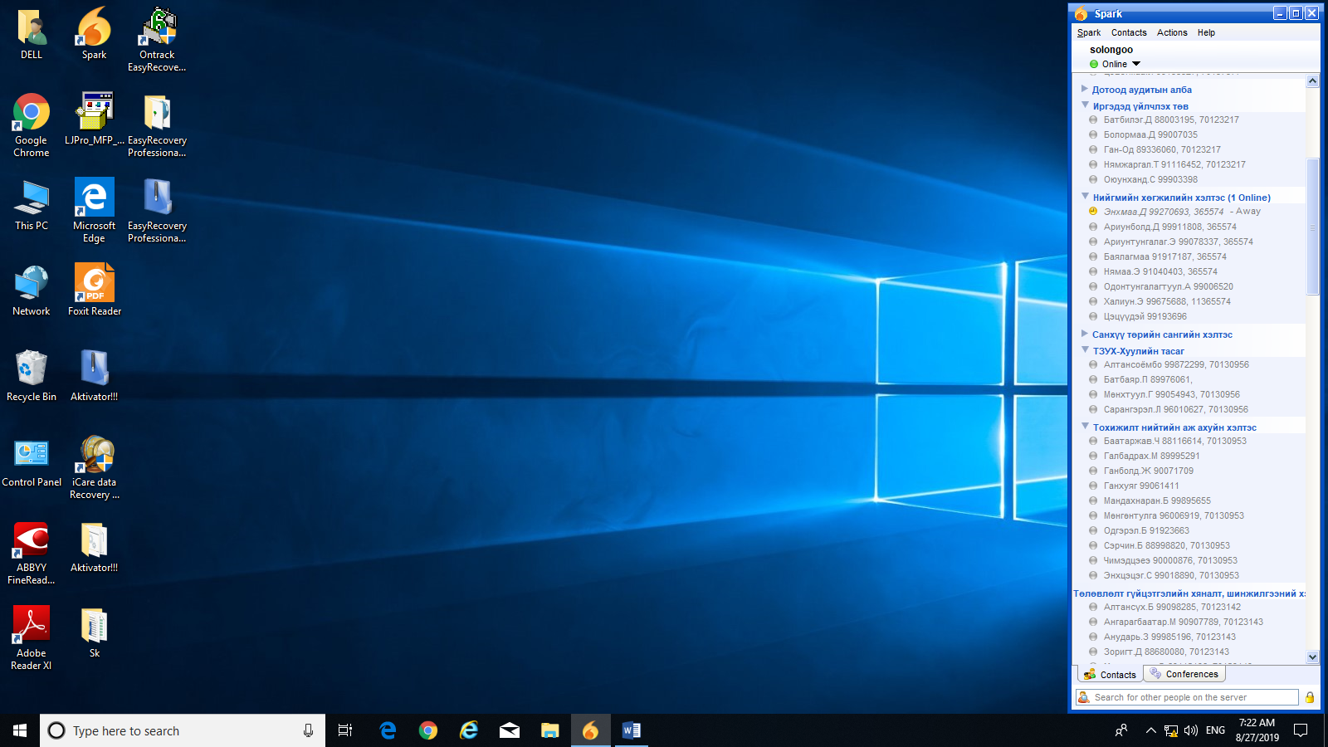

2. “D диск”-ний харагдах байдал: /Албан хаагч өөрийн ажлын онцлог, чиг үүргийн хүрээнд үүсч буй цахим баримт бичгийг комьпютерийн “D диск”-нд хадгалах бөгөөд хавтасны нэрийг хэлтэс, тасаг болон албан тушаалын нэрээр нэрлэсэн байна./
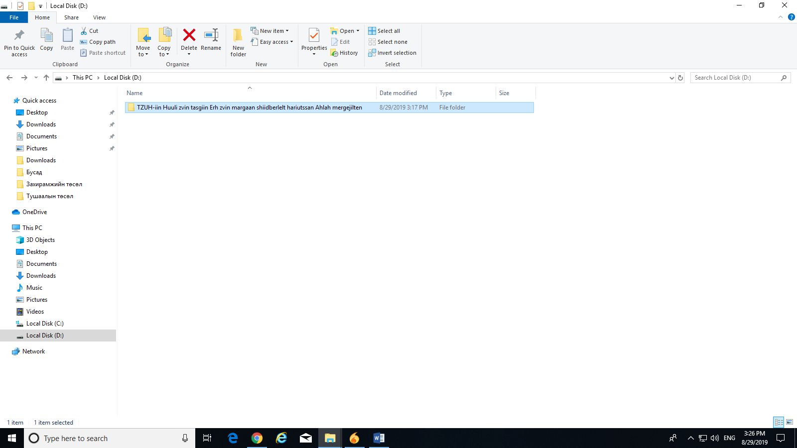

3. Өөрийн хэлтэс, тасаг болон албан тушаалын нэрээр хадгалсан хавтасанд баримт бичгийг он дарааллаар хадгална.

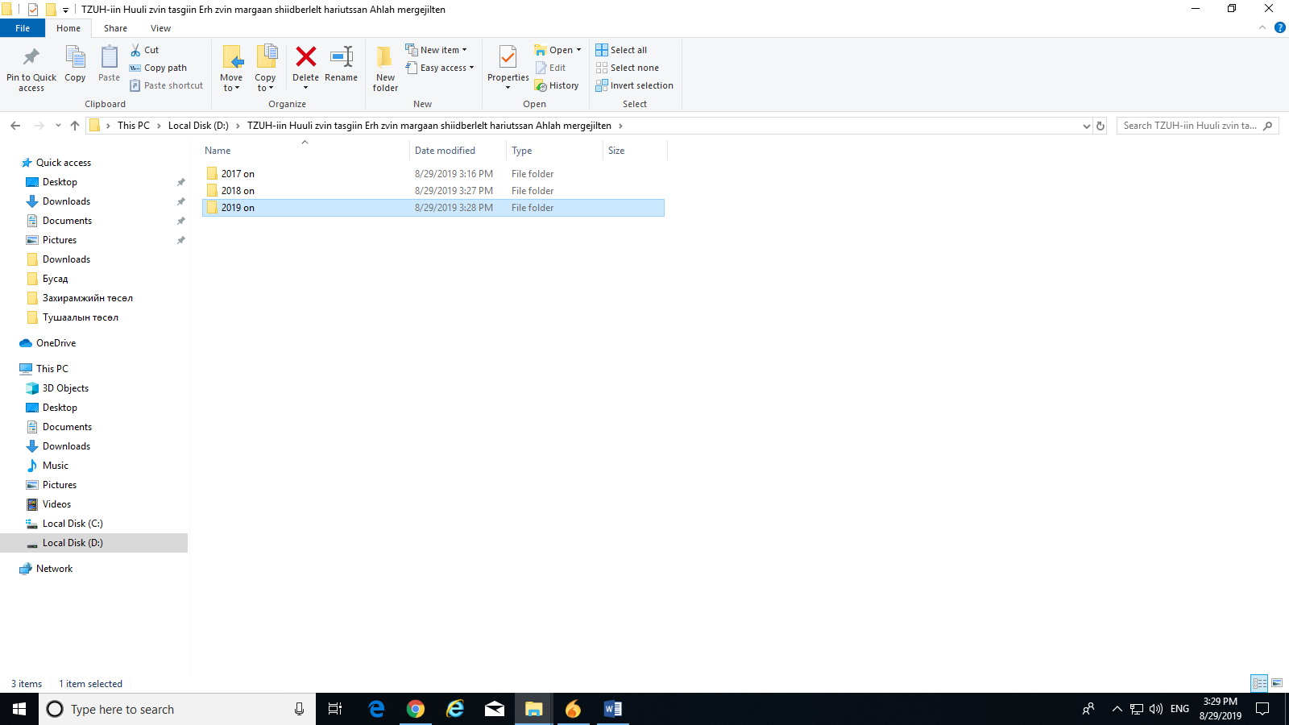

4. Он тус бүрийн хавтасны харагдах байдал:
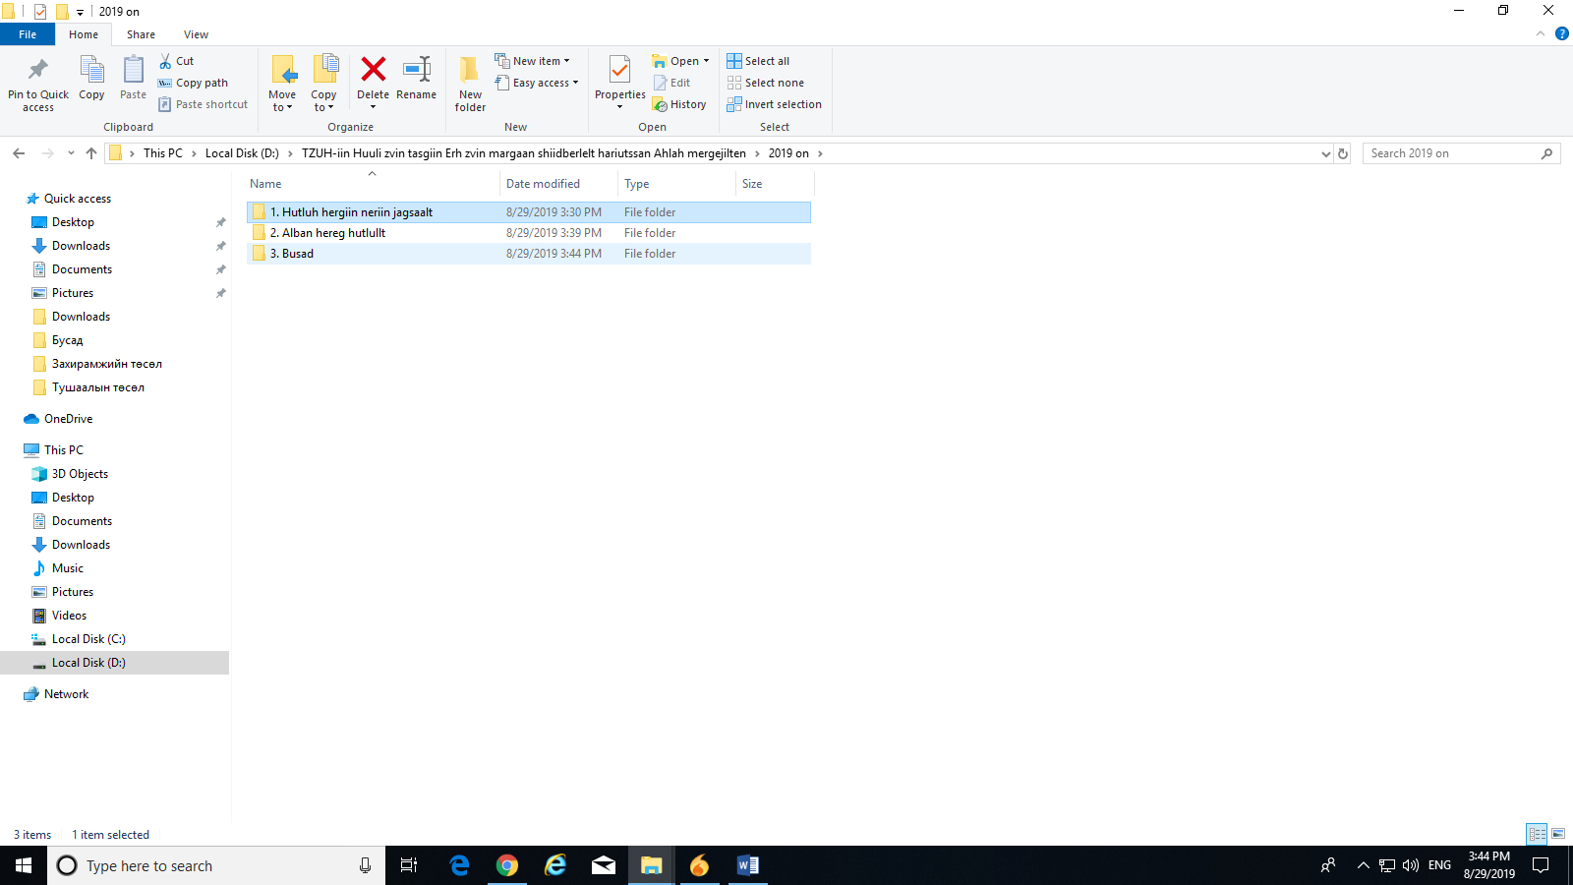

5. “Хөтлөх хэргийн нэрийн жагсаалт” хавтасанд дүүргийн Засаг даргын Тамгын газрын даргын тушаалаар батлагдсан албан хаагчдын хөтлөх хэргийн нэрийн жагсаалтад багтсан баримт бичгүүд хамаарна.
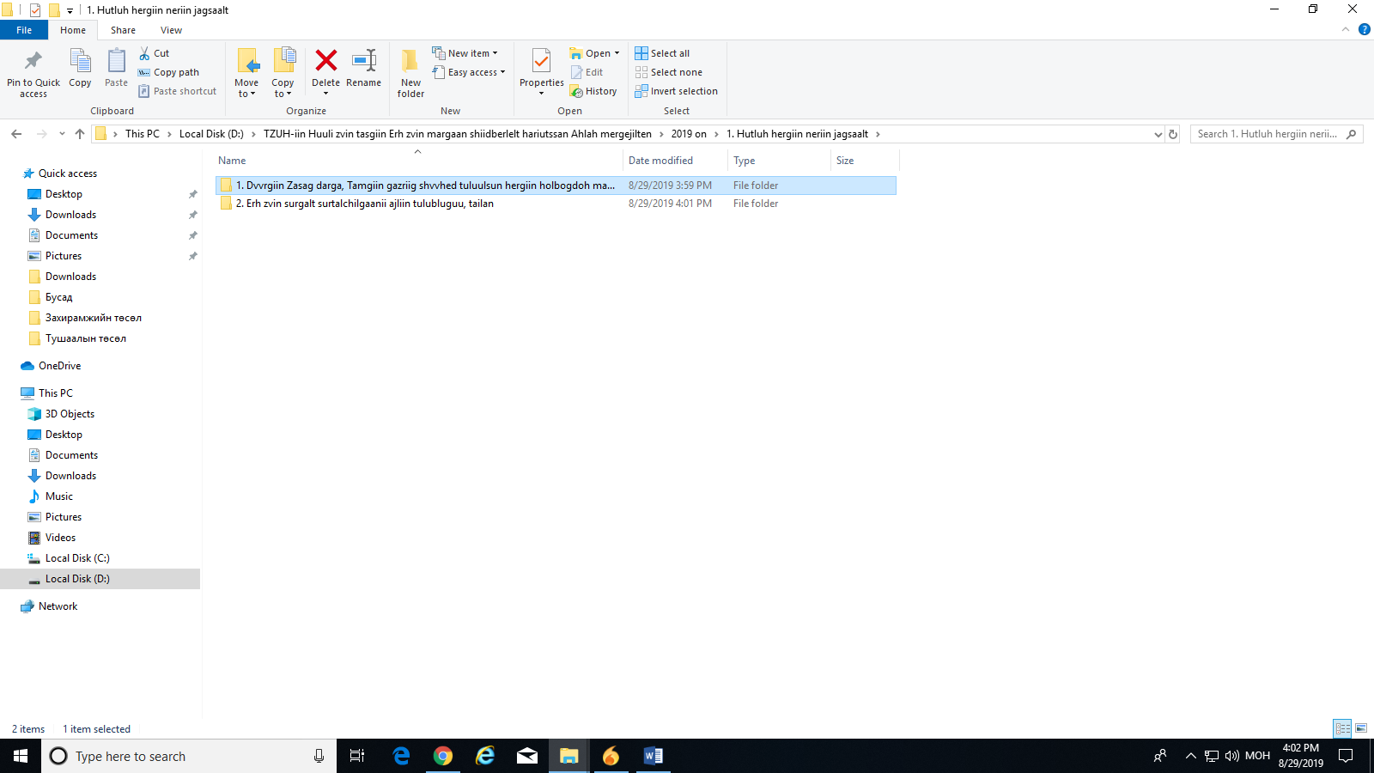

6. “Компьютерийн хөтлөх хэргийн нэрийн жагсаалт” хавтас нь ажлын чиг үүргийн онцлогоос шалтгаалан дараах төрөлд хуваагдсан байна.

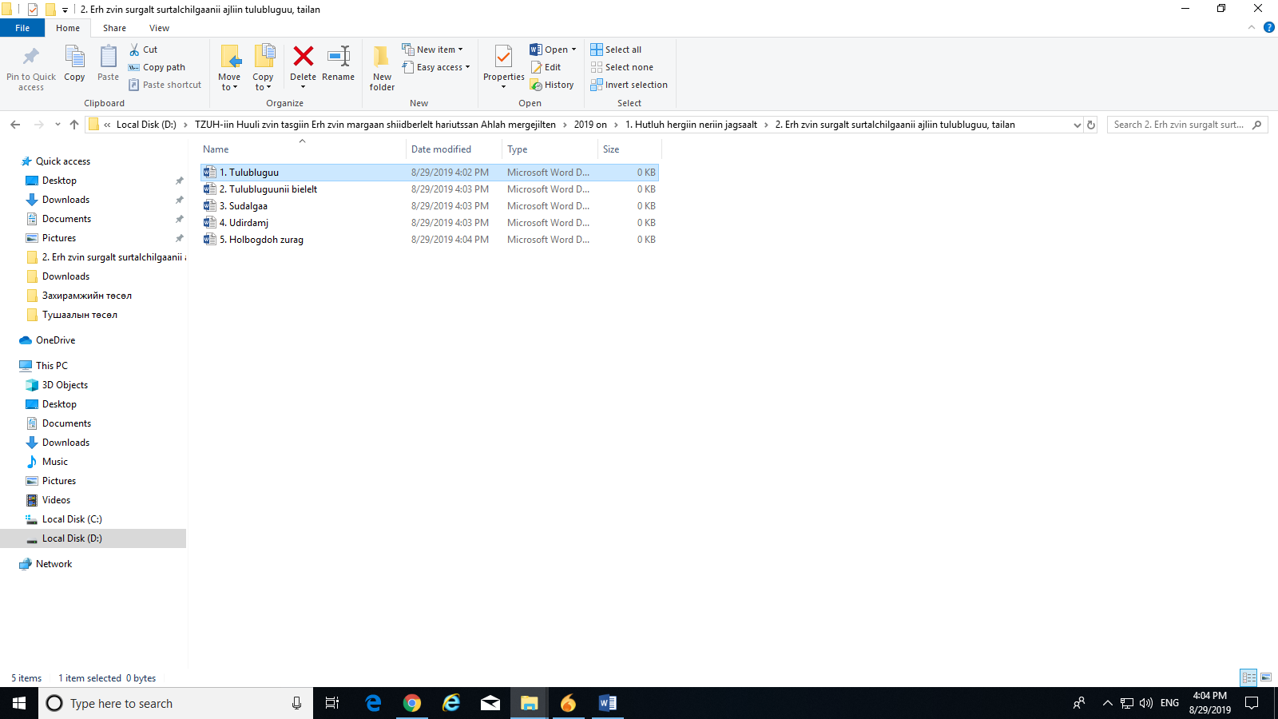

6. “Албан хэрэг хөтлөлт” хавтасны харагдах байдал:

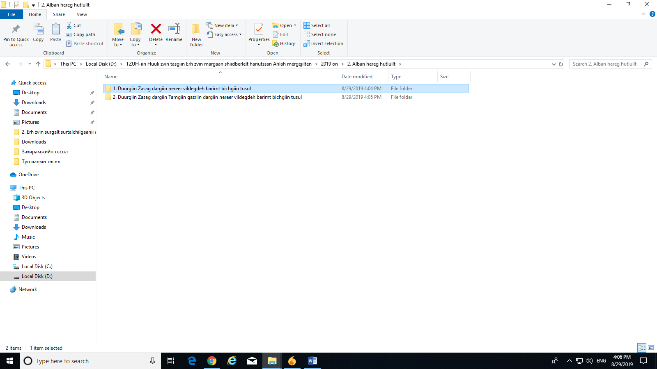

7. “Дүүргийн Засаг даргын нэрээр үйлдэгдэх баримт бичгийн төсөл” хавтасны харагдах байдал:

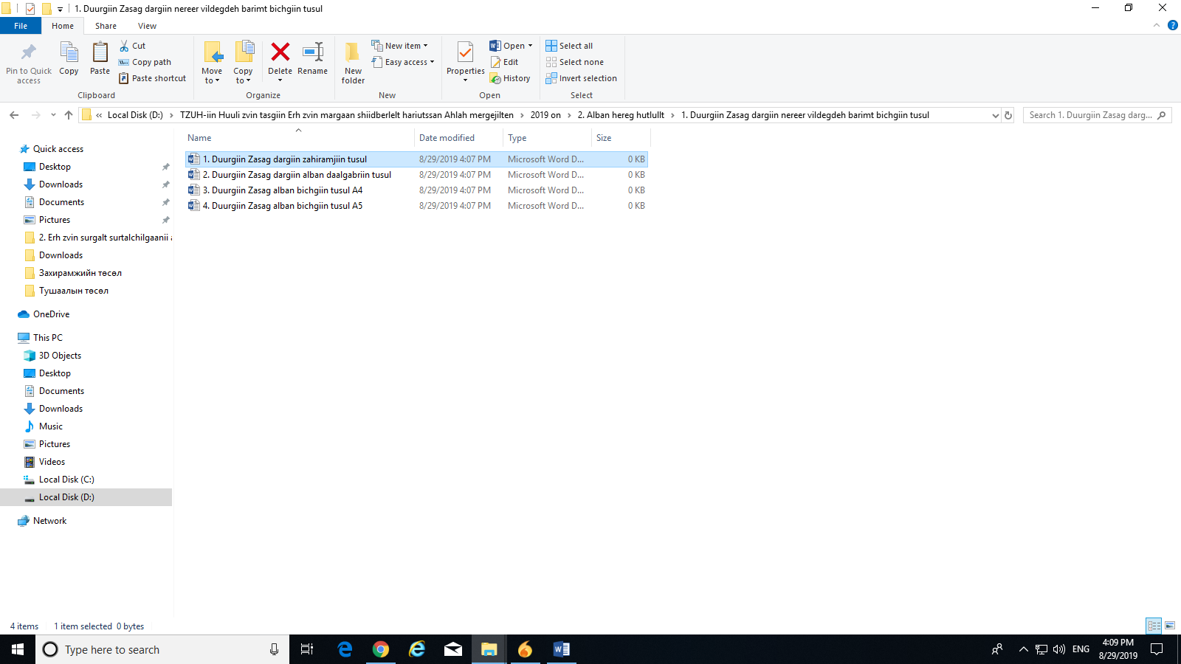

8. “Дүүргийн Засаг даргын Тамгын газрын даргын нэрээр үйлдэгдэх баримт бичгийн төсөл” хавтасны харагдах байдал:

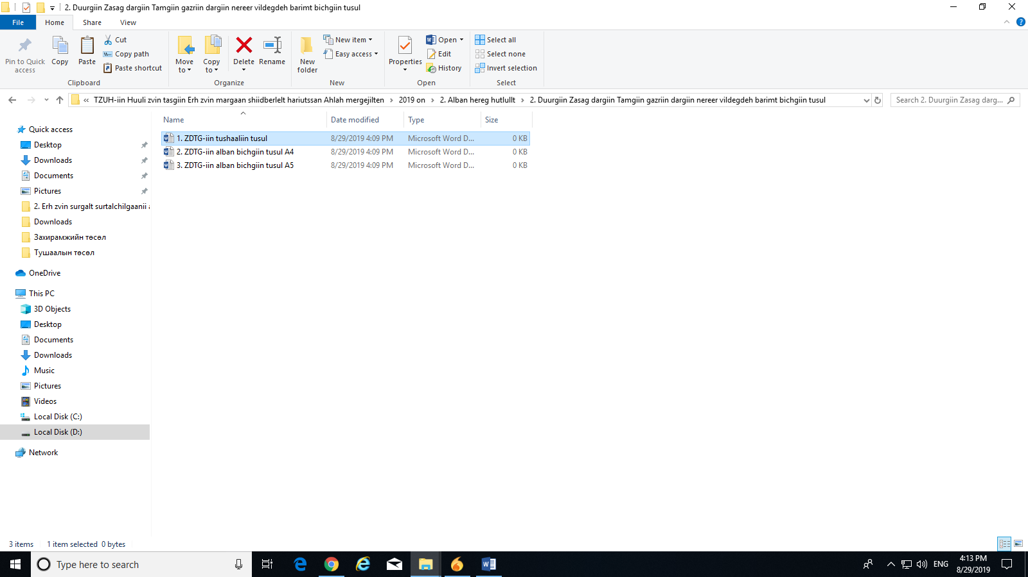

9. “Бусад” гэх хавтасанд албан хаагчийн гүйцэтгэлийн төлөвлөгөө болон түүний биелэлт жил, улирлаар хадгалагдана. Мөн удирдлагаас өгсөн үүрэг даалгаврыг хадгална.
